Gold-Turnier - 07.07.2021

Durch das grosszügige Sponsoring von Andreas Hefele mit zwei Goldvreneli und einem Gabentempel für Fr. 500.00 haben wir seit langer Zeit wieder ein Sponsorenturnier austragen können.

Zweimal mussten wir unser Gold-Turnier verschieben. Am Mittwoch durften dann 65
Senioren zu diesem exklusiven Turnier antreten. Das Wetter war leider nicht goldig und es regnete immer wieder. Vor dem ersten Abschlag wurde um die zwei Goldvreneli gekämpft, indem jeder Spieler 3 Versuche hatte, den Golfball in eine ca. 80 Meter entfernte Badewanne zu spielen. Herzlichen Dank auch unseren charmanten Ladys Dorli und Sonja für ihre Mithilfe.

Drei Spieler konnten sich als treffsicher behaupten und so wurde vor dem Essen bei einem Putting Event die zwei Sieger ermittelt. Gewonnen haben Donat Hollenstein und Christoph Goldenbohm.
Es wurde trotz garstigem Wetter recht engagiert gespielt. Damit nicht immer die gleichen Senioren die Preise abholen haben wir das Turnier in zwei Hcp-Gruppen aufgeteilt.
Besonders erwähnenswert ist der 88-jährige Ernst Egli der sich in der Brutto- und Nettowertung als zweiter klassiert hat.
Nach dem hervorragenden Essen stellte sich unser Sponsor Andreas Hefele und seine Firma in einem kurzen Referat vor.

Gespannt waren dann alle Akteure auf die Preisverteilung:

Hcp bis 18.0: Bruttosieger wurde Heinz Kappeler mit 12 Bruttopunkten.
Nettosieger wurde René Oberhänsli mit 18 Nettopunkten, vor Heinz Kappeler mit ebenfalls 18 Punkten und Donat Hollenstein mit 17 Nettopunkten.

Hcp 18.1 bis 54.0: Bruttosieger wurde Toni Heinzer mit 11 Bruttopunkten.
Nettosieger wurde Rudolf Marti mit 19 Nettopunkten, vor Ernst Egli mit ebenfalls 19 Punkten und Jürg Coradi mit 18 Nettopunkten.

Nearest to the Pin: Diese Wertung entschied Rudi Einfalt mit 3.00 m für sich.

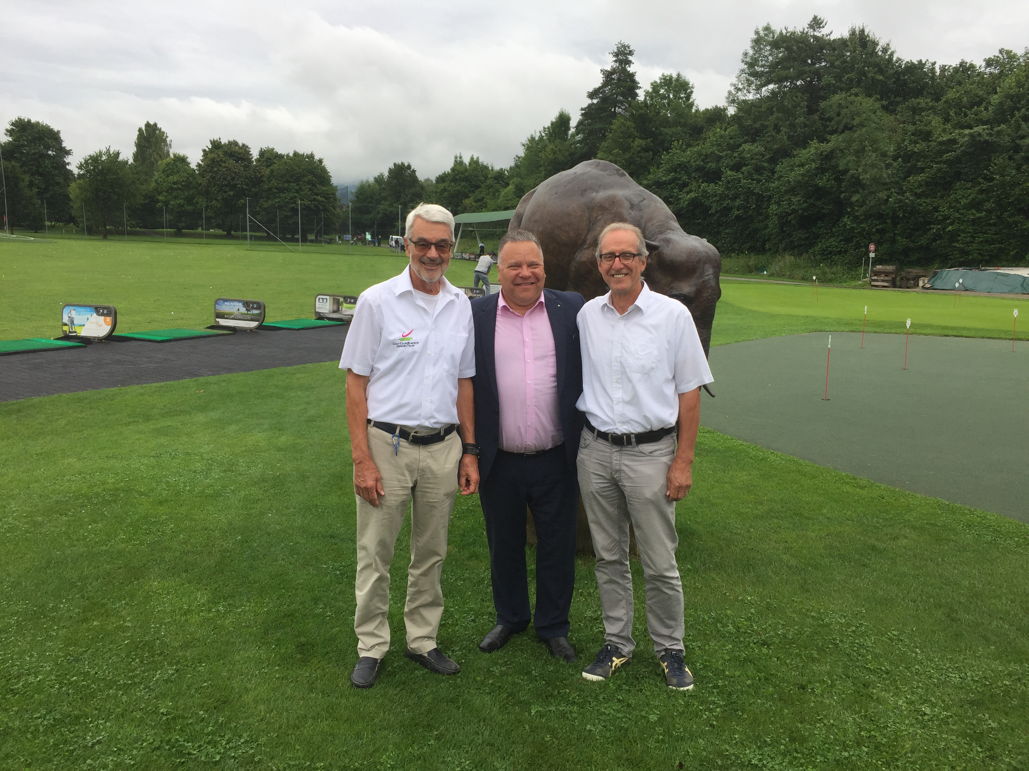
Die zwei strahlenden Goldgewinner mit Andreas Hefele

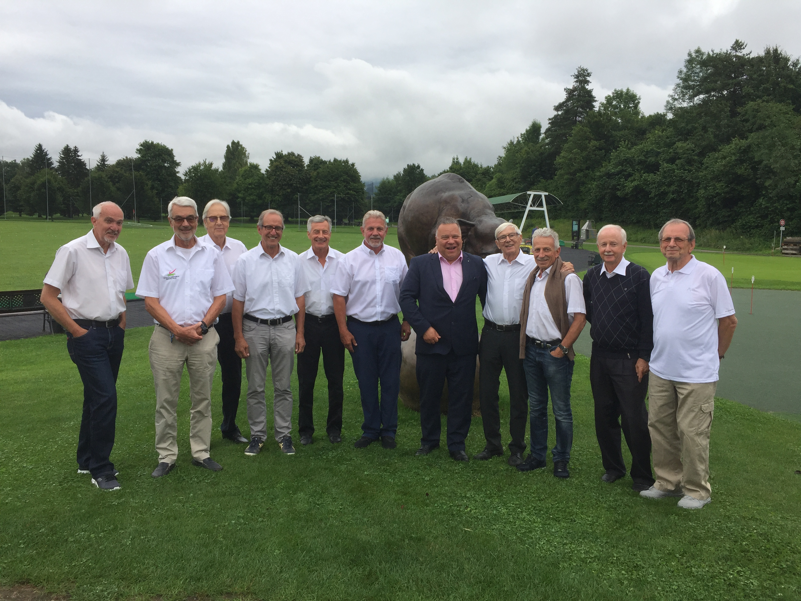
Alle Preisberechtigten auf einen Blick
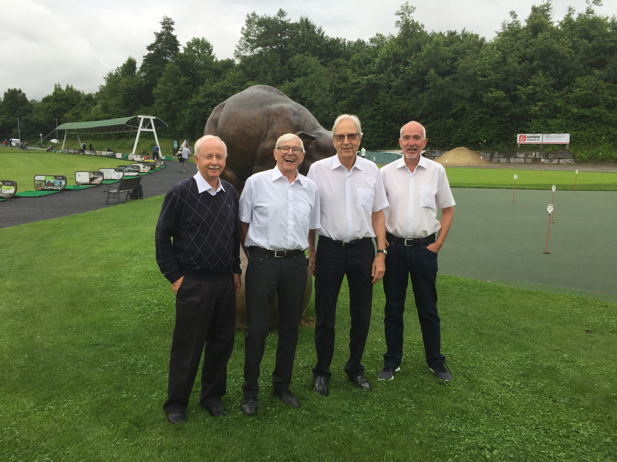
Hcp 18.1 bis 54.0 V.l.n.r: Rudolf Marti (1. Netto), Ernst Egli (2. Brutto)
Jürg Coradi (3. Netto) und Toni Heinzer (1. Netto).

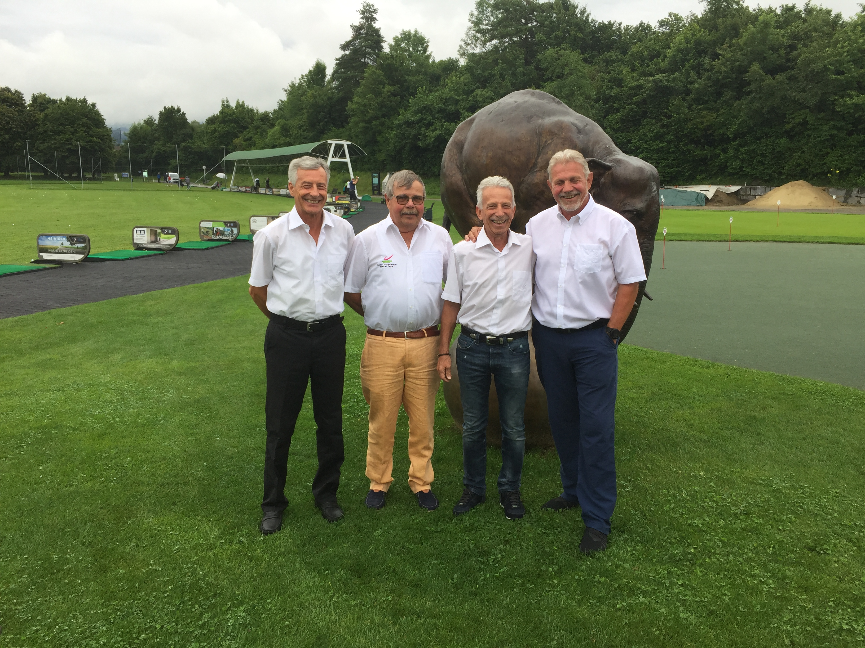
Hcp bis 18.0 V.l.n.r: Jörg Camichel (4. Netto), Walter Jung (5. Netto)
Heinz Kappeler (1. Brutto) und René Oberhänsli (1. Netto).

